Hinweise und Informationen
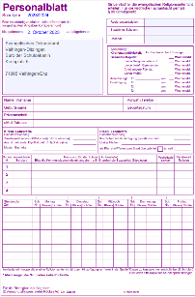
Personalblatt
- Bitte prüfen Sie die vorgedruckten Angaben auf dem Personalblatt und füllen Sie das Personalblatt bitte vollständig aus.
- Beachten Sie bitte den oberen Teil (Frage nach „Vocatio“...).
- Tragen Sie bitte im Stundenplan an den entsprechenden Tagen nur Ihre RU-Stunden ein und geben Sie die genaue Unterrichtszeit (Uhrzeit) an.
- Lehrkräfte, die an mehreren Schulen Religionsunterricht erteilen, erhalten ihr Personalblatt von der Stammschule.
4. Oktober 2024
- Spätester Abgabetermin für das Personalblatt ist der
- Für uns ist es hilfreich, wenn die Personalblätter an der Schule gesammelt und von der Schule an uns geschickt werden.
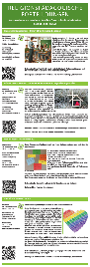
Fortbildungsprogramm/Fortbildungsangebote
- Unser Fortbildungsprogramm für das erste Schulhalbjahr 2024/25 liegt Ihren Unterlagen bei. Ganz herzliche Einladung zu unseren Veranstaltungen!

- Das gesamte Fortbildungsprogramm finden Sie ebenfalls auf unserer Homepage. Dort haben Sie auch die Möglichkeit, sich online anzumelden.
https://vaihingen.schuldek.de

Weitere Fortbildungsveranstaltungen

Fortbildungen des Pädagogisch-Theologischen Zentrums (PTZ)

- Fortbildungsangebote des Pädagogisch-Theologischen Zentrums Stuttgart (ptz) finden Sie unter
https://www.ptz-rpi.de/veranstaltungen/

Online- Fortbildungen des ZSL

- Digitale Updates für den Religionsunterricht, LFB-online Nr. J8MX5
- Sprachsensibel Religion unterrichten: Verstehst du, was du liest? LFB-online Nr.EXZKP

- Neue Ideen für den Religionsunterricht: Mysterys & Edubreakouts, LFB-online Nr. 6N9K9
- Reli in Klasse 1 – sprachsensibel unterrichten von Anfang an, 4-teilige Onlinereihe LFB-online Nr: L7KZR/V6K22/PD7ZL/J9J5M
Alle Veranstaltungen sind buchbar unter: https://lfbo.kultus-bw.de/lfb/suche

Ökumenischer Schuljahresanfangsgottesdienst für alle an der Schule Beschäftigten

Herzliche Einladung zum 4. Ökumenischen Schuljahresanfangsgottesdienst am
Freitag, 13. September 2024 um 15:00 Uhr
in der Friedenskirche in Ludwigsburg!


Konfessionelle Kooperation (KoKo)

1. März 2025

- Abgabetermin für die Anträge:

- Informationen zur Antragstellung finden Sie auf unserer Homepage.

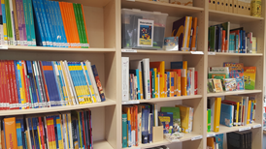
Bibliothek

- "Wie ist Gott?" Mit dieser theologischen Frage beschäftigt sich unsere neue Medienbox "Gottesbilder". Die Box bietet die Möglichkeit, sich aufgrund biblischer Aussagen mittels Gegenständen und Symbolen auf Antwortsuche zu begeben.

- In unserer Bibliothek finden Sie Medienkoffer zu unterschiedlichen
Themenbereichen, aktuelle Arbeitshilfen, Schulbücher, Bilderbücher und vieles mehr.
- Sie haben auch die Möglichkeit der Online-Recherche und Vorbestellung von Medien unter: https://www.biblino.de/index.php?id=334
- Gerne beraten wir Sie auch bei Fragen zu Unterrichtsinhalten und/oder zum Unterricht. Dafür sollten Sie jedoch im Vorfeld einen Termin mit uns vereinbaren.

Unterrichtshilfen / -informationen
- Auf unserer Homepage https://vaihingen.schuldek.de befinden sich Informationen, Adressen und Hilfen für den Religionsunterricht.
- Auf der Internetseite der Landeskirche www.kirche-und-religionsunterricht.de finden Sie wichtige Formulare.
- Aktuelles zum RU für alle Schularten sowie Anregungen und Materialien.

- Die Landeskirchliche Zentralbibliothek stellt zusammen mit ihrer Zweigstelle im Haus Birkach Literatur sowohl in Print als auch digital zur Verfügung: www.zentralbibliothek.elk-wue.de
- Soul Chat: Seelsorge-Chat für Schülerinnen und Schüler von Montag bis Freitag von 16:00 Uhr bis 19:00 Uhr unter www.soul-chat.de
- Streamen, herunterladen oder ausleihen können Sie kostenfrei beim Ökumenischen Medienladen
Nähere Infos unter: www.oekumenischer-medienladen.de

Bitte / Kontaktdaten
- Sollten sich Ihre Kontaktdaten ändern bitten wir Sie darum, uns die Änderung kurz mitzuteilen. Vielen Dank!

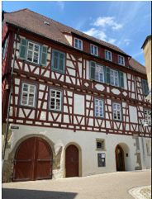
Sekretariat
- Unsere Sekretärin Frau Masholder ist während der Schulzeit in der Regel zu folgenden Zeiten unter Tel. (0 70 42) 966 84 50 erreichbar:
Mo/Di: 8:30-14:30 Uhr, Mi: 10:30-15:30 Uhr und Do: 8:30-12:30 Uhr

- Sollten Sie uns telefonisch nicht erreichen, schreiben Sie bitte eine Mail an schuldek.vaihingen@elkw.de . Wir versuchen, Ihre Anfragen baldmöglichst zu bearbeiten.

